加科送審資料檢核項目清單
NO | 檢核項目 | 說明
1 | □加科登記申請表
2 | □教師證書申請書 | 一、英文名請依範例填寫。  二、修課期間不知如何填寫請空白。  三、申請人簽名或蓋章請務必親筆簽名，日期請勿填寫。
3 | □有效護照 或  □最高學歷英文證件影本  (本校學位證書英文字較特殊，請在英文名旁用正楷書寫英文名，例：Wang Xiao-Ming)
4 | □加註任教專門課程申請表及證明書紙本  1.課程排列請依學分一覽表由上往下依序登打。  2.繳交之學分一覽表、歷年成績單正本需用螢光筆標記科目、外校採認申請表、CEF B2證明…等。 | 加註任教專門課程申請表及證明書word檔  相片jpg檔請E-Mail：tins69@cc.ncue.edu.tw  相片電子檔(JPG原檔)，以身份證字號設立檔名  例：A100000789.jpg
5 | □最近三個月照片電子檔
6 | □合格教師證書影本2張
7 | □教育學分證明書影本1張  □新制修畢師資職前教育證明書影本1張 | 兩者擇一  (新制修畢師資職前教育證明背面會有教育及專門課程)
8 | □辦理費用：申請人請以匯票方式辦理  (匯票抬頭請註明：國立彰化師範大學) | (一)本校學生、校友：申請加科（加領域、群科專長）、加另一類科登記之教育學分證明書或任教專門科目認定證明書，每一張酌收200元手續及審查費。  (二)外校人士：申請教育學分證明書或任教專門科目認定證明書，每一張酌收2,000元手續費及審查費。(依本校培育中等學校各學科教師專門課程科目及學分一覽表實施要點第九點：經由原師資培育大學視需要函請本校協助辦理)，外校人士需請原師資培育大學發文函請本校協助辦理。  (三)符合前二款資格者，如所申請認定之任教科別為本校與他校合作規劃之專門課程科目，須送合作學校專家學者審查課程，每一張證書須另酌收690元校外審查費。
9 | □回郵信封乙紙  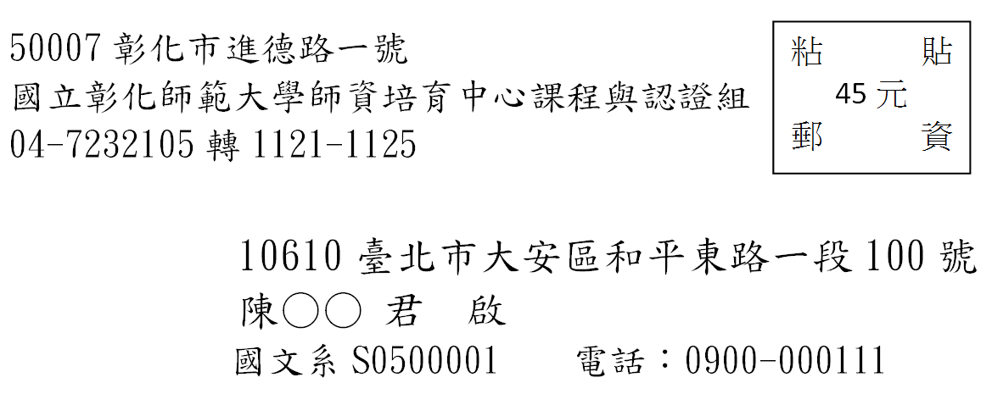 | Ａ4牛皮信封，上貼45元郵票，並填妥收件人姓名、地址含郵遞區號、聯絡電話，申請一科須附乙份回郵信封，二科附二份回郵信封……依此類推。  PS：若怕教師證書被折到，請檢附郵局較厚之「一般便利袋」(請勿提供bag2泡棉便利袋)。
10 | □在職證明文件  (欲申請加註其他任教學科(領域專長) 所需之教育專門課程學分認定者，其專門 科目及學分之採認，以其申請認定時向前推算10年內所修習之科目及學分為限。) | 一、依本校培育中等學校各學科教師專門課程科目及學分一覽表實施要點第七點第七款辦理。  說明：超過10年之專門科目檢附其任教於相同師資類科學科領域或具備相關實務工作經驗之在職證明，採認其超過10年年限之專門科目學分。  二、修習第二專長學分班、因國家政策需求辦理之師資類科學科、領域、群科增能學分班者，需先確認其教師證書無失效問題，爰82年8月1日以前取得教師證書者，請檢附迄今在職證明文件影本。
11 | □外校專門科目 | 依本校培育中等學校各學科教師專門課程科目及學分一覽表實施要點第七點第五款規定暨本校師資生修習外校專門科目採認原則辦理。  說明：專門課程科目係於他校修習及格者，所修習學分最高得採認該類科要求總學分數之五分之四（含），另於送件審查時須填寫「修習外校專門課程科目採認申請表」並檢附本校及他校課程大綱、歷年成績單正本送規劃系所審核。
12 | □三個月內個人戶籍謄本正本 | 因改名或新取得中華民國國籍，致與檢附之學位證書或修畢師資職前教育證明書上所記載之姓名不同者。

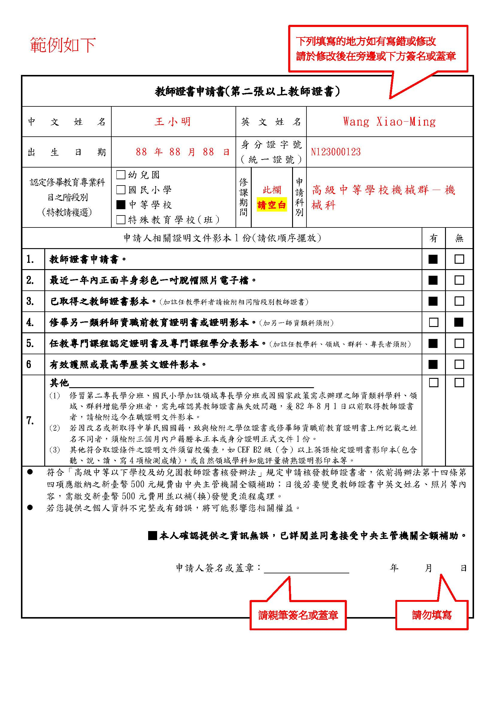
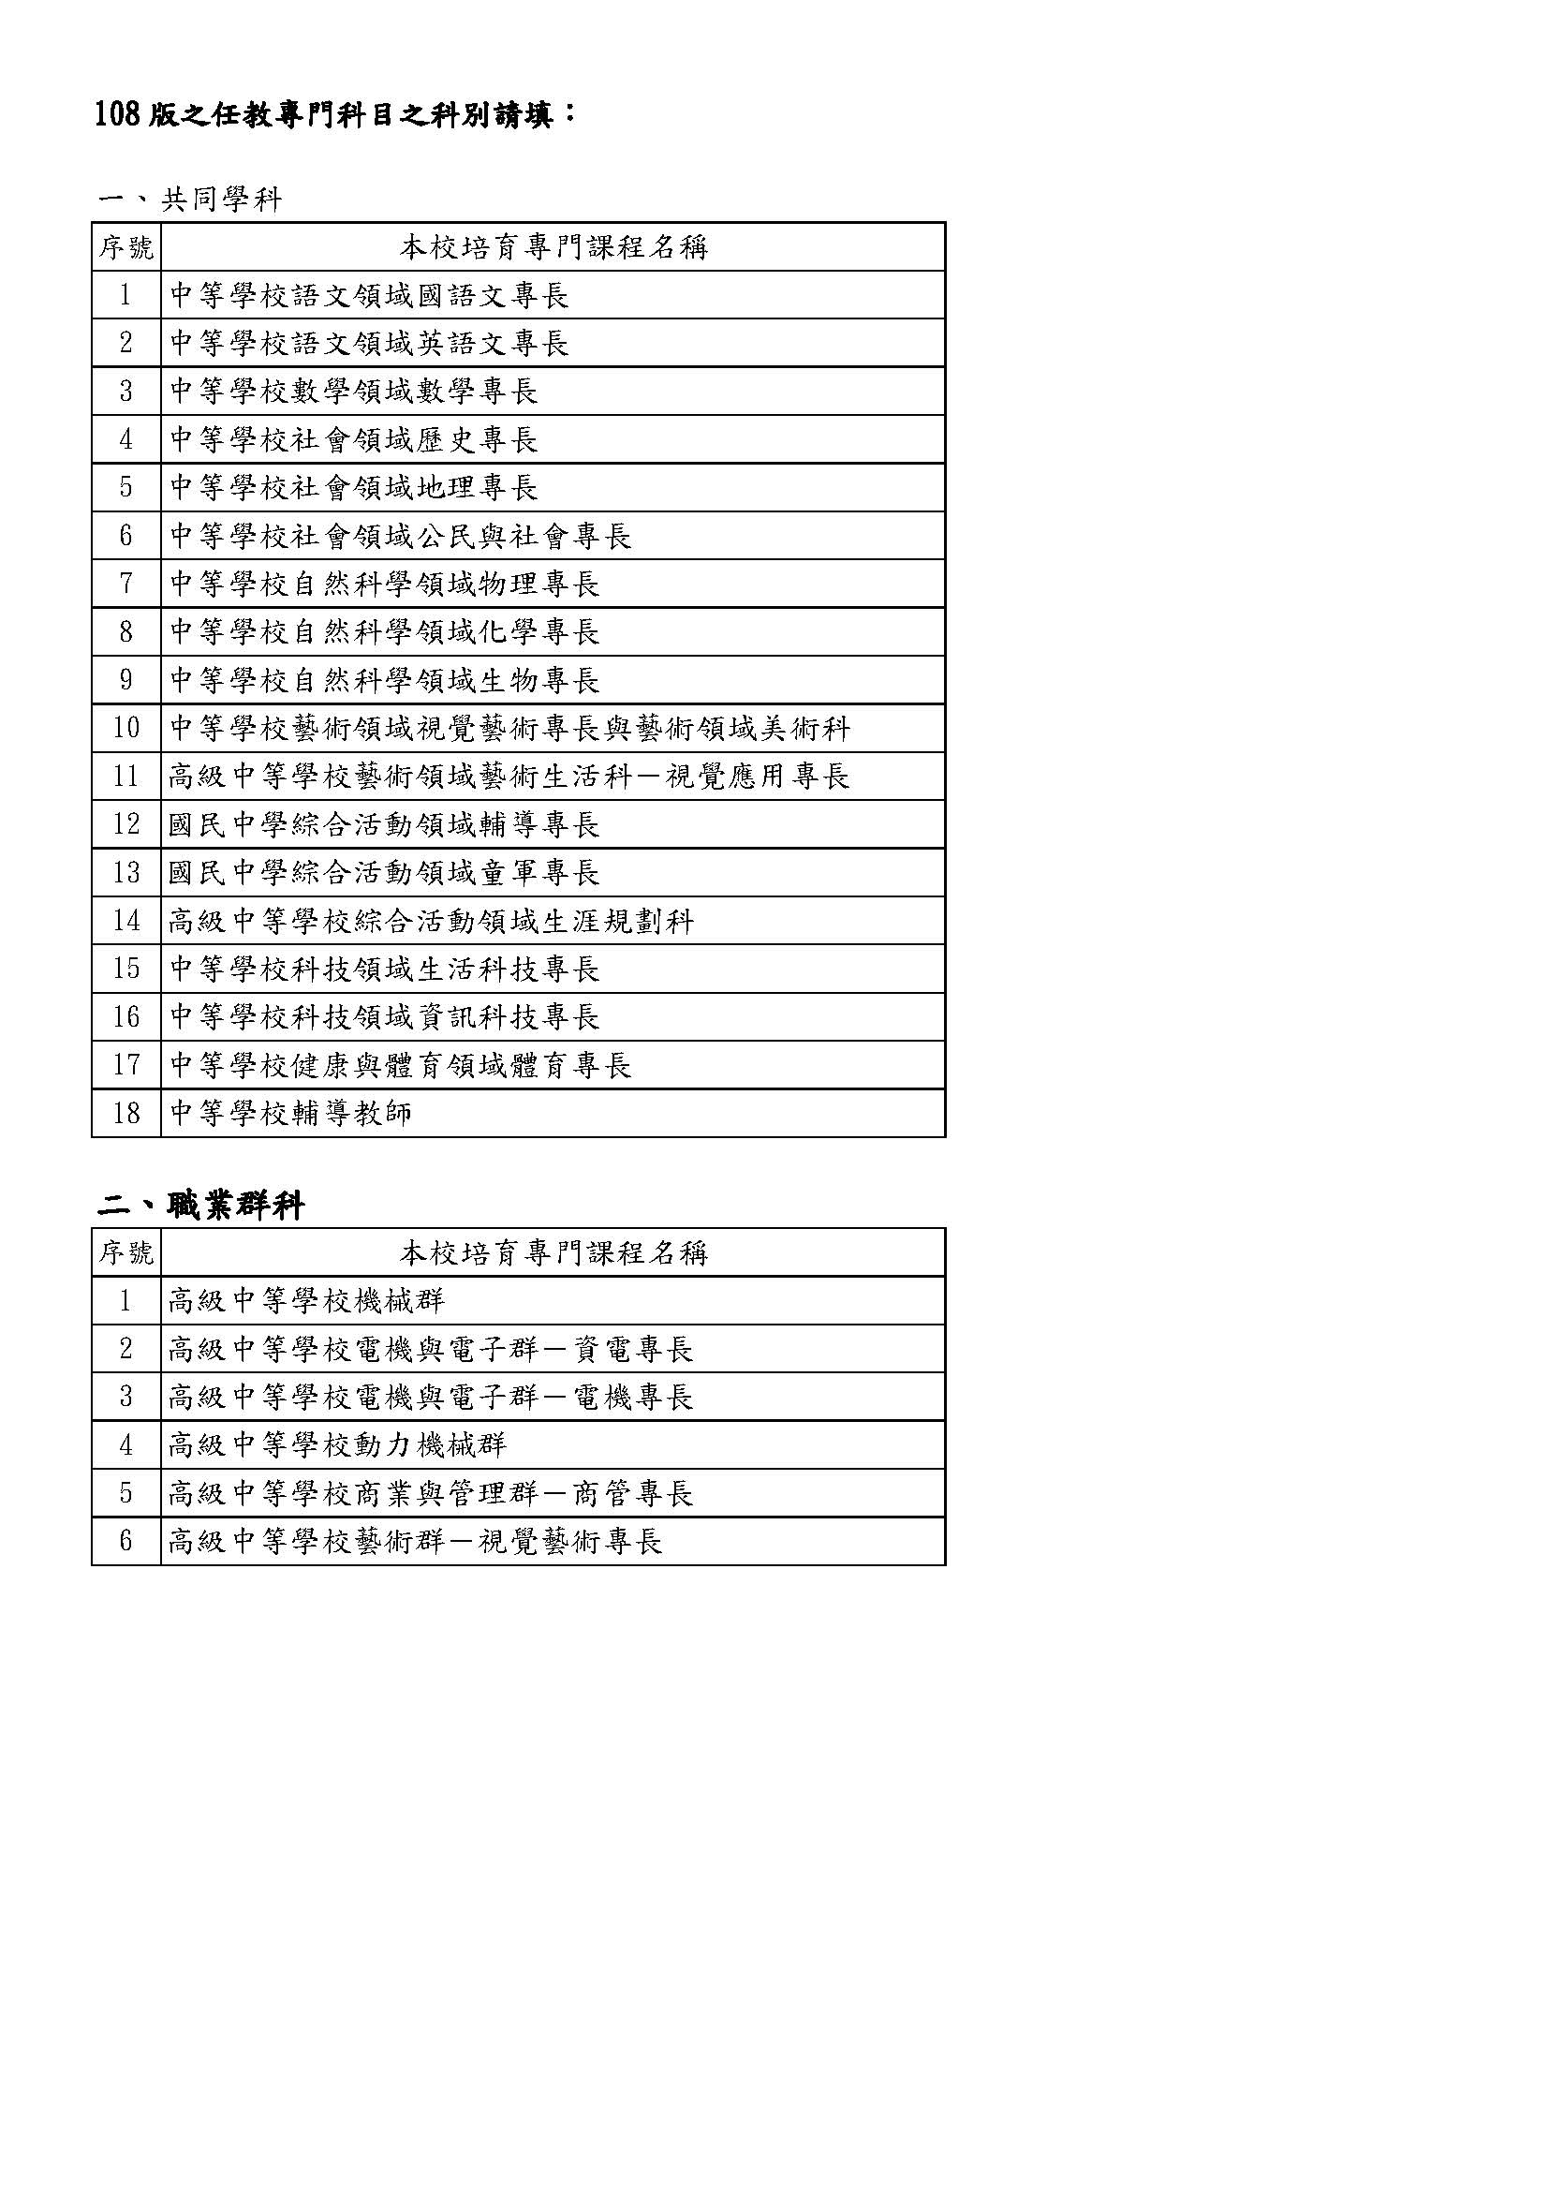
國立彰化師範大學中等學校教師加科登記申請表
※每張申請表限申請一科加註其他任教學科(領域專長)※
姓名 |  | 王大明 | 就讀系(所)別 |  | 地理學系
電話 |  | 04-123456 | 手機 |  | 0910123456
戶籍地址 |  | 彰化市進德路一號
通訊地址 |  | 彰化市進德路一號
E-MAIL |  | A123456@gmail.com
請申請人將國民身分證正反面影本黏貼於下
黏貼國民身分證正面影本  （相片及登載資料務必清晰可辨識，不可塗改） |  |  |  | 黏貼國民身分證反面影本  （相片及登載資料務必清晰可辨識，不可塗改）
合格教師證科別：高級中等學校地理科/國民中學社會學習領域地理專長
證件日期字號：中華民國108年月日中檢字第10800000號
申請加科項目 | 中等教育 |  |  |  |  | 粘貼近三個月  (半身脫帽)相片全貼  相片背面註明姓名  另請提供相片電子檔  (JPG原檔)
 | 中等學校社會領域地理專長
以上所填資料及所附證件如有虛偽不實，願負法律責任。
（此欄由師培中心課程組填寫）  收件日期：  年 月 日 | 申請人簽名或蓋章：  申請日期： 年 月 日

教師證書申請書(第二張以上教師證書)
中文姓名 |  |  | 英文姓名
出生日期 |  | 年1月1日 | 身分證字號  (統一證號) |  |  | A123456789
認定修畢教育專業科目之階段別  (特教請複選) |  | □幼兒園  □國民小學  ■中等學校  □特殊教育學校(班) | 修課期間 |  | 申請科別 | 中等學校社會領域地理專長
申請人相關證明文件影本1份(請依順序擺放) |  |  |  |  |  |  | 有 | 無
1. | 教師證書申請書。 |  |  |  |  |  | ■ | □
2. | 最近一年內正面半身彩色一吋脫帽照片電子檔。 |  |  |  |  |  | ■ | □
3. | 已取得之教師證書影本。(加註任教學科者請檢附相同階段別教師證書) |  |  |  |  |  | ■ | □
4. | 修畢另一類科師資職前教育證明書或證明影本。(加另一師資類科須附) |  |  |  |  |  | □ | ■
5. | 任教專門課程認定證明書及專門課程學分表影本。(加註任教學科、領域、群科、專長者須附) |  |  |  |  |  | ■ | □
6 | 有效護照或最高學歷英文證件影本。 |  |  |  |  |  | ■ | □
7. | 其他  - 修習第二專長學分班、國民小學加註領域專長學分班或因國家政策需求辦理之師資類科學科、領域、群科增能學分班者，需先確認其教師證書無失效問題，爰82年8月1日以前取得教師證書者，請檢附迄今在職證明文件影本。  - 若因改名或新取得中華民國國籍，致與檢附之學位證書或修畢師資職前教育證明書上所記載之姓名不同者，須檢附三個月內戶籍謄本正本或身分證明正式文件1份。  - 其他符合取證條件之證明文件須留校備查，如CEF B2級（含）以上英語檢定證明書影印本(包含聽、說、讀、寫4項檢測成績)，或自然領域學科知能評量精熟證明影印本等。 |  |  |  |  |  | □ | □
- 符合「高級中等以下學校及幼兒園教師證書核發辦法」規定申請核發教師證書者，依前揭辦法第十四條第四項應繳納之新臺幣500元規費由中央主管機關全額補助；日後若要變更教師證書中英文姓名、照片等內容，需繳交新臺幣500元費用並以補(換)發變更流程處理。
- 若您提供之個人資料不完整或有錯誤，將可能影響您相關權益。

■本人確認提供之資訊無誤，已詳閱並同意接受中央主管機關全額補助。

申請人簽名或蓋章： 年 月 日

國立彰化師範大學中等學校任教「專門科目認定證明書」申請表
申請日期：110年2月 日
一、姓名： 系所班級：地碩二 學號：S000000 聯絡電話：0910123456
二、申請事由：█加科(領域、群科)
三、認定科別：中等學校社會領域地理專長
四、擬送請認定之系所：地理學系(所)
擬採認之專門科目  (請按本校各學科專門科目一覽表所列之順序排列) |  |  |  |  | 原修習之專門科目  (請按成績單科目填寫) |  |  |  |  | 認定結果(本列由認定系所勾填並核章) |  |  |  |  | 在他校修習之專門科目，請註明「原修習於○○大學」。 | 若科目名稱略異性質相同者請在「備註」欄註明：原修習「○○科」，外校修習之科目無論名稱是否相同，都需備註，另附補充資料。
序號 | 科目名稱 |  | 學分數 | 必、選修別 | 科目名稱 |  | 修習學年度及學期 | 成績 | 學分數 | 可 | 否 | 學分數 | 核章
1 | 社會領域課程概論 |  | 2 | 必修 | 社會學習領域概論 |  | 106二 | 90 | 2 |  |  |  |  |  |  | 原修習「社會學習領域概論」
2 | 社會領域探究與實作專題 |  | 2 | 必修 | 社會領域探究與實作專題 |  | 108二 | 90 | 2
3 | 史學導論 |  | 2 | 必修 | 史學導論 |  | 105二 | 90 | 2
4 | 台灣史 |  | 2 | 必修 | 台灣史 |  | 107二 | 90 | 2
5 | 世界史 |  | 2 | 必修 | 世界史 |  | 106一 | 90 | 2
6 | 公民教育 |  | 2 | 必修 | 公民教育 |  | 107一 | 90 | 2
7 | 政治學 |  | 2 | 必修 | 政治學 |  | 106一 | 90 | 2
8 | 經濟學 |  | 2 | 必修 | 經濟學 |  | 104一 | 90 | 3
9 | 自然地理學概論 |  | 3 | 必修 | 自然地理學概論 |  | 104一 | 90 | 3
10 | 地形學 |  | 3 | 必修 | 地形學 |  | 105一 | 90 | 3
11 | 氣候學 |  | 3 | 必修 | 氣候學 |  | 105一 | 90 | 3
12 | 人文地理學概論 |  | 3 | 必修 | 人文地理學概論 |  | 104一 | 90 | 3
13 | 經濟地理學 |  | 3 | 必修 | 經濟地理學 |  | 105一 | 90 | 3
14 | 都市地理學 |  | 3 | 必修 | 都市地理學 |  | 105二 | 90 | 3
15 | 台灣地理 |  | 3 | 必修 | 台灣地理 |  | 104一 | 90 | 3
16 | 世界地理 |  | 3 | 必修 | 世界地理 |  | 105一 | 90 | 3
17 | 中國地理通論 |  | 3 | 必修 | 中國地理通論 |  | 105二 | 90 | 3
18 | 地圖學 |  | 3 | 必修 | 地圖學 |  | 104一 | 90 | 3
19 | 地理資訊系統概論 |  | 3 | 必修 | 地理資訊系統概論 |  | 104二 | 90 | 3
20 | 計量地理學 |  | 3 | 必修 | 計量地理學 |  | 106二 | 90 | 3
擬採認學分數：52 |  |  |  |  | 合計原修習學分數：53 |  |  |  |  | 總認定學分數：
審核單位 |  | 認定系所  承辦人 |  |  |  |  |  |  |  | 認定系所系主任（所長）

國立彰化師範大學中等學校任教專門科目認定證明書
彰師地理系證字第S000000-1號
姓名 |  |  |  |  | 出生日期 |  |  | 中華民國年1月1日 |  |  |  |  | 具修習資格學年度 | 00學年度  第1學期
畢結(肄)業系(所) |  | 文學院地理學系學士班
學號 |  | S000000 |  |  | 身 份 別 |  |  | 已具高級中等以下學校合格教師資格
認定修滿任教專門科目之科別 |  | 中等學校社會領域地理專長
認 定 依 據 |  | 教育部110年2月22日臺教師(二)字第1100024230號函
認定系所核章 |  | 承 辦 人 |  |  |  |  |  |  | 系主任（所長）
學 分 表
序號 | 專門科目名稱 |  |  | 學分數 |  | 修別 | 修習學年度及學期 |  |  | 成績 |  | 備 註
1 | 社會領域課程概論 |  |  | 2 |  | 必修 | 106二 |  |  | 90 |  | 原修習「社會學習領域概論」
2 | 社會領域探究與實作專題 |  |  | 2 |  | 必修 | 108二 |  |  | 90
3 | 史學導論 |  |  | 2 |  | 必修 | 105二 |  |  | 90
4 | 台灣史 |  |  | 2 |  | 必修 | 107二 |  |  | 90
5 | 世界史 |  |  | 2 |  | 必修 | 106一 |  |  | 90
6 | 公民教育 |  |  | 2 |  | 必修 | 107一 |  |  | 90
7 | 政治學 |  |  | 2 |  | 必修 | 106一 |  |  | 90
8 | 經濟學 |  |  | 2 |  | 必修 | 104一 |  |  | 90
9 | 自然地理學概論 |  |  | 3 |  | 必修 | 104一 |  |  | 90
10 | 地形學 |  |  | 3 |  | 必修 | 105一 |  |  | 90
11 | 氣候學 |  |  | 3 |  | 必修 | 105一 |  |  | 90
12 | 人文地理學概論 |  |  | 3 |  | 必修 | 104一 |  |  | 90
13 | 經濟地理學 |  |  | 3 |  | 必修 | 105一 |  |  | 90
14 | 都市地理學 |  |  | 3 |  | 必修 | 105二 |  |  | 90
15 | 台灣地理 |  |  | 3 |  | 必修 | 104一 |  |  | 90
16 | 世界地理 |  |  | 3 |  | 必修 | 105一 |  |  | 90
17 | 中國地理通論 |  |  | 3 |  | 必修 | 105二 |  |  | 90
18 | 地圖學 |  |  | 3 |  | 必修 | 104一 |  |  | 90
19 | 地理資訊系統概論 |  |  | 3 |  | 必修 | 104二 |  |  | 90
20 | 計量地理學 |  |  | 3 |  | 必修 | 106二 |  |  | 90
合 計 |  |  |  | 必修52學分，選修0學分，共計52學分
校 長 陳明飛
中華民國110年月日
註：本證明係依「師資培育法施行細則第五條」相關規定核發。

